**Аналитическая справка о результатах проведения ВПР по географии**

**В 7а классе МКОУ ГО Заречный «СОШ №4»**

Дата проведения – октябрь 2020

Учитель Е.А. Седельникова

**Описание КИМ:**

**Спецификация контрольной работы**

|  |  |  |
| --- | --- | --- |
| **№** | **Раздел** | **Примерное содержание** |
|  | Назначение КИМ | Определить уровень подготовки 7-классников |
|  | Источник | ВПР-2020 |
|  | Количество вариантов | 2 |
|  | Характеристика структуры и содержания КИМ | Работа состоит из 10 заданий (20 пунктов);  15 пунктов базового уровня, 5 пунктов повышенного уровня |
|  | Продолжительность работы | 60 мин |
|  | Дополнительные материалы и оборудование | Не используются |
|  | Форма оценивания, критерии выставления оценки. | Максимальный балл за выполнение работы - 37 баллов  «5» 31-37 баллов  «4» 22-30 баллов  «3» 10-21 балла  «2» 0-9 баллов |

**Обобщенный план варианта итоговой контрольной работы**

|  |  |  |  |  |  |
| --- | --- | --- | --- | --- | --- |
| **№ задания** | **Проверяемый элемент содержания (содержание вопроса)** | **Уровень сложности** | **Тип задания** | **Мах кол-во баллов** | **\*Критерии оценивания** |
|  | Изображения земной поверхности. Глобус и географическая карта. Развитие географических знаний о Земле | БП | С кратким ответом в виде одного или нескольких слов, последовательности цифр, числа | 1  2 | 1балл  по специально разработанным критериям |
|  | Изображения земной поверхности. Географическая карта | ББ | С кратким ответом в виде одного или нескольких слов, последовательности цифр, числа | 2  1 | по специально разработанным критериям  1балл |
|  | Изображения земной поверхности. План местности | БББ | комплексное | 2  1  2 | по специально разработанным критериям  1балл  по специально разработанным критериям |
|  | Земля – часть Солнечной системы. Движения Земли и их следствия | ББП | комплексное | 1  1  3 | 1балл  1балл  по специально разработанным критериям |
|  | Географическая оболочка. Природные зоны Земли | ПБ | С кратким ответом в виде одного или нескольких слов, последовательности цифр, числа | 2  1 | Если в ответе допущена одна ошибка или перепутаны местами два элемента, выставляется 1 балл; если допущено две или более ошибки – 0 баллов  1балл |
|  | Атмосфера – воздушная оболочка Земли. Ветер. Графическое отображение направления ветра. Роза ветров. Температура воздуха. Суточный и годовой ход температуры и его графическое отображение. Вода в атмосфере и атмосферные осадки. Погода | БП | комплексное | 2  3 | по специально разработанным критериям |
|  | Земля – часть Солнечной системы. Движения Земли и их следствия. Оболочки Земли: литосфера, гидросфера, атмосфера, биосфера. Географическая оболочка | Б | С кратким ответом в виде одного или нескольких слов, последовательности цифр, числа | 2 | Если в ответе допущена одна ошибка или перепутаны местами два элемента, выставляется 1 балл; если допущено две или более ошибки – 0 баллов |
|  | Человечество на Земле | ББ | С кратким ответом в виде одного или нескольких слов, последовательности цифр, числа | 2  2 | по специально разработанным критериям  Если в ответе допущена одна ошибка или перепутаны местами два элемента, выставляется 1 балл; если допущено две или более ошибки – 0 баллов |
|  | Стихийные природные явления | П | С развёрнутым ответом | 3 | по специально разработанным критериям |
|  | Географические объекты и природные комплексы своей местности | ББ | комплексное | 1  3 | по специально разработанным критериям |

Вариант проверочной работы состоит из 10 заданий. Задания 1−3.2, 4.1, 4.2, 5.1, 5.2, 6.1, 7, 8.1, 8.2, 10.1 требуют краткого ответа в виде одного или нескольких слов, последовательности цифр, числа. Задания 3.3, 4.3, 6.2, 9, 10.2 предполагают развернутый ответ.

Полный правильный ответ на каждое из заданий 1.1, 2.2, 3.2, 4.1, 4.2 и 5.2 оценивается 1 баллом. Если в ответе допущена хотя бы одна ошибка (один из элементов ответа записан неправильно или не записан), выставляется 0 баллов.

Полный правильный ответ на каждое из заданий 5.1, 7 и 8.2 оценивается 2 баллами. Если в ответе допущена одна ошибка или перепутаны местами два элемента, выставляется 1 балл; если допущено две или более ошибки – 0 баллов.

Ответы на задания 1.2, 2.1, 3.1, 3.3, 4.3, 6, 8.1, 9, 10 оцениваются по специально разработанным критериям.

Максимальный балл за выполнение работы – 37.

**Рекомендации по переводу первичных баллов в отметки по пятибалльной шкале**

|  |  |  |  |  |
| --- | --- | --- | --- | --- |
| Отметка по пятибалльной шкале | «2» | «3» | «4» | «5» |
| Первичные баллы | 0-9 | 10-21 | 22-30 | 31-37 |

**Задание 1** Первая часть задания предполагает определение отмеченных на карте материков или океанов.

Вторая часть – соотнесение этих материков или океанов с именами путешественников, которые вошли в историю открытия и освоения одного из этих материков или океанов, и обозначение на карте связанных с этим материком или океаном крупных географических объектов (например, океанов, омывающих данный материк).

**Задание 2** Первая часть задания проверяет умение обозначать на карте точки по заданным координатам и определять направления.

Вторая часть задания предполагает определение географического объекта на основе сопоставления его местоположения на карте, текстового описания и изображения (космического снимка или фотоизображения).

**Задание 3** проверяет умение работать с топографической картой, в том числе определять размещение объектов и направления, рассчитывать расстояния с использованием масштаба, определять абсолютные высоты точек и рассчитывать перепады высот, а также соотносить топографическую карту с фотографией участка местности в целях определения возможностей рационального использования отображенной на карте территории.

**Задание 4** проверяет умение выявлять роль планетарных явлений в жизни людей на основе проведения простейших вычислений и сопоставления времени в разных частях Земли на примере разных городов нашей страны или сравнения особенностей сезонов года в разных частях Земли.

**Задание 5** проверяет понимание основных географических закономерностей и предполагает установление соответствия элементов описания и природных зон, к которым эти элементы описания относятся, а также умение узнавать природные зоны по их изображениям.

**Задание 6** Первая часть задания предполагает анализ графиков и диаграмм (розы ветров, графика температуры, диаграммы осадков),

вторая часть связана с работой в знаково-символической системе и умением определять элементы погоды по условным обозначениям и переводить информацию из условно-графической формы в текстовую.

**Задание 7** проверяет умение анализировать предложенный фрагмент текста географического содержания и извлекать из него информацию по заданному вопросу.

**Задание 8** основано на статистической таблице и проверяет умение извлекать и интерпретировать информацию о населении стран мира в соответствии с поставленной задачей.

Вторая часть задания проверяет владение информацией о странах мира и умение соотносить изображения наиболее известных природных и культурно-исторических достопримечательностей, крупных городов и представителей населения со странами мира.

**Задание 9** проверяет умение узнавать природные явления по изображениям, знание особенностей и понимание опасности этих явлений для людей, и предполагает составление текстового описания конкретного явления и мер безопасного поведения при его наступлении.

**Задание 10** проверяет знание географии родного края, географических объектов и достопримечательностей, расположенных на его территории, особенностей жизни и хозяйственной деятельности людей, а также умение презентовать информацию о родном крае в форме краткого описания.

1. **Количество присутствующих – 25 человек, 2 отсутствовали.**



**Статистические показатели**

|  |  |  |  |  |  |  |  |  |
| --- | --- | --- | --- | --- | --- | --- | --- | --- |
| «5» | «4» | «3» | «2» | Средний балл | Мах балл за работу | Мах балл | Мин балл | медиана |
| 2 | 12 | 9 | 2 | 22,08 | 37 | 33 | 9 | 23 |

Анализ данных по таблице «Индивидуальные результаты обучающихся» показал: медиана выше среднего балла обучающихся. Следовательно, качество обучения достаточное.

**График первичных балов, его анализ.**

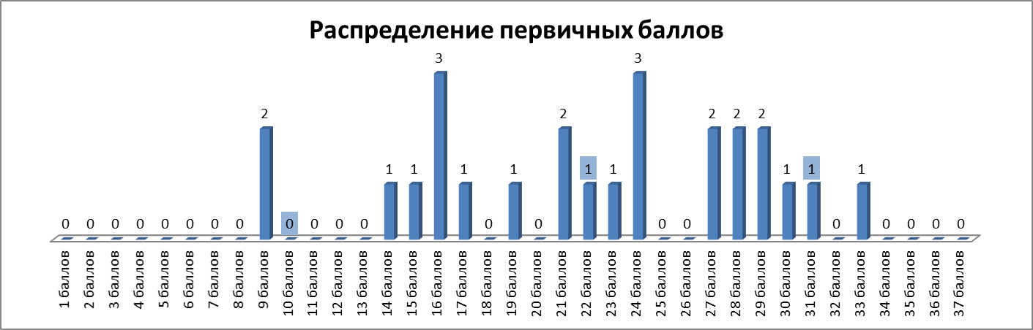

Анализ данных по графику первичных баллов: график гармоничный, смещен в сторону высоких результатов.

**Диаграмма «Процент выполнения заданий»**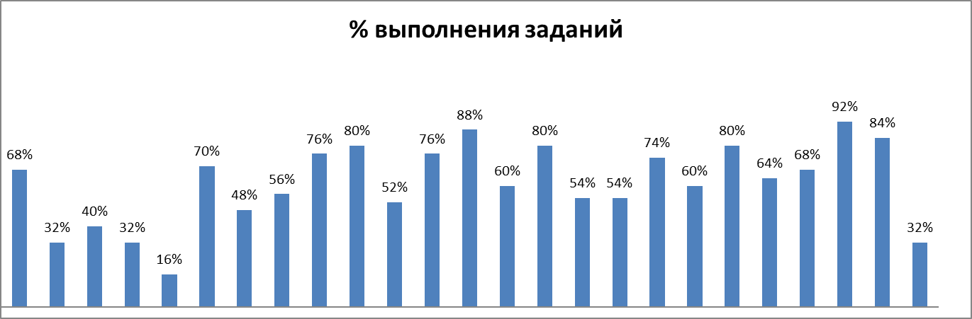

Работа показала **высокий уровень** следующих умений:

Учащиеся умеют определять по карте материки и океаны (68%), вычислять поясное время и объяснять причины разницы во времени в разных городах нашей страны (76-80%). Понимают основные географические закономерности и узнают природные зоны по их описаниям и изображениям (76-88%).

Обучающиеся неплохо анализируют графики и диаграммы (розу ветров, климатические диаграммы, диаграммы количества осадков) – 60-80%. Правильно выполняют задания, используя данные статистических таблиц 74% обучающихся. Владеют информацией о странах мира и умеют соотносить изображения наиболее известных природных и культурно-исторических достопримечательностей, крупных городов и представителей населения со странами мира (60%), узнают природные явления по изображениям, составляют текстовое описание явления (64-80%).

Умеют презентовать информацию о родном крае в форме краткого описания 84-92% обучающихся.

Процент выполнения заданий показал следующие **дефициты знаний** обучающихся:

1.2 (32%) - задание повышенного уровня. Имена путешественников, которые вошли в историю открытия и освоения материков или океанов;

2.1-2.2 (16-40%) Умение обозначать на карте точки по заданным координатам и определять направления; определение географического объекта на основе сопоставления его местоположения на карте, текстового описания и изображения;

3.2-3.3 (48-56%) Умение работать с топографической картой, в том числе определять размещение объектов и направления, рассчитывать расстояния с использованием масштаба, определять абсолютные высоты точек и рассчитывать перепады высот;

4.3 (52%) Сопоставление времени в разных частях Земли на примере разных городов нашей страны;

6.2 (54%) – задание повышенного уровня. Умение определять элементы погоды по условным обозначениям и переводить информацию из условно-графической формы в текстовую;

7 (54%) Умение анализировать предложенный фрагмент текста географического содержания и извлекать из него информацию по заданному вопросу;

* 1. К2 (32%) Знание особенностей жизни и хозяйственной деятельности людей родного края.

1. **Планируемые мероприятия по совершенствованию умений и повышению результативности работы**

|  |  |
| --- | --- |
| **Образовательные дефициты** | **Работа по исправлению** |
| 1.2 (32%) Имена путешественников, которые вошли в историю открытия и освоения материков или океанов | Изучение истории географических открытий в курсе географии материков и океанов, закрепление полученных знаний в форме географических диктантов – в течение учебного года |
| 2.1-2.2 (16-40%) Умение обозначать на карте точки по заданным координатам и определять направления; определение географического объекта на основе сопоставления его местоположения на карте, текстового описания и изображения | Задания на определение географических координат, изучение географической номенклатуры – в течение учебного года |
| 3.2-3.3 (48-56%) Умение работать с топографической картой, в том числе определять размещение объектов и направления, рассчитывать расстояния с использованием масштаба, определять абсолютные высоты точек и рассчитывать перепады высот | Выполнение заданий по топографической карте |
| 4.3 (52%) Сопоставление времени в разных частях Земли на примере разных городов нашей страны | Решение задач на определение поясного времени |
| 6.2 (54%) Умение определять элементы погоды по условным обозначениям и переводить информацию из условно-графической формы в текстовую | Разбор заданий по характеристике погоды, отработка и закрепление умений и навыков |
| 7 (54%) Умение анализировать предложенный фрагмент текста географического содержания и извлекать из него информацию по заданному вопросу | Выполнение заданий по географическим текстам – в течение учебного года |
| 10.2 К2 (32%) Знание особенностей жизни и хозяйственной деятельности людей родного края | Сообщения и рефераты по географии родного края |